**-para criar o container com o banco de dados:**

No terminal use os seguintes comandos:

docker pull brunonasccimentto/cliente-db:1.0

docker run -p 3306:3306 --name=server -d brunonasccimentto/cliente-db:1.0

O name **TEM** que ser server para manter o mesmo nome da conexão a api.

**-Para criar o container da api e linkar ao container do banco de dados:**

docker pull brunonasccimentto/clienteapi:1.5

docker run -p 3000:3000 -d --name [container-name] --link server:mysql brunonasccimentto/clienteapi:1.5 (as duas linhas são um comando só)

O container server deve estar rodando para fazer o link

**Como usar a API:**

Consultar todos os tipos de clientes:

GET http://localhost:3000/form/clientTypes

response:

[

{

"idtipo_cliente": 1,

"tipo": "padrao"

},

{

"idtipo_cliente": 2,

"tipo": "prioridade 1"

},

{

"idtipo_cliente": 3,

"tipo": "preferencial"

}

]

GET http://localhost:3000/form/find/email/mkj_586@gmail.com

response:

[

{

"idcliente": 11,

"nome": "bruno",

"telefone": "7621991263",

"email": "mkj_586@gmail.com",

"logradouro": "casa",

"numero": "92",

"complemento": "casa 92",

"bairro": "flores",

"cidade": "samambaia",

"uf": "df",

"cep": "72198821",

"idtipo_cliente": 1

}

]

GET http://localhost:3000/form/find/id/7

response:

[

{

"idcliente": 7,

"nome": "Leisha Llewellyn",

"telefone": "5258596208",

"email": "lllewellyn6@yolasite.com",

"logradouro": "Pass",

"numero": "92",

"complemento": "17th Floor",

"bairro": "Tony",

"cidade": "Dadiya",

"uf": "ES",

"cep": "98283309",

"idtipo_cliente": 3

}

]

POST http://localhost:3000/form/register

Content-Type: multipart/form-data;

Parâmetros exigidos:

**nome** varchar(100)

**telefone** varchar(100)

**email** varchar(100)

**logradouro** varchar(100)

**numero** varchar(100)

**complemento** varchar(100)

**bairro** varchar(100)

**cidade** varchar(100)

**uf** varchar(100)

**cep** varchar(100)

**idtipo**_cliente int

exemplo:

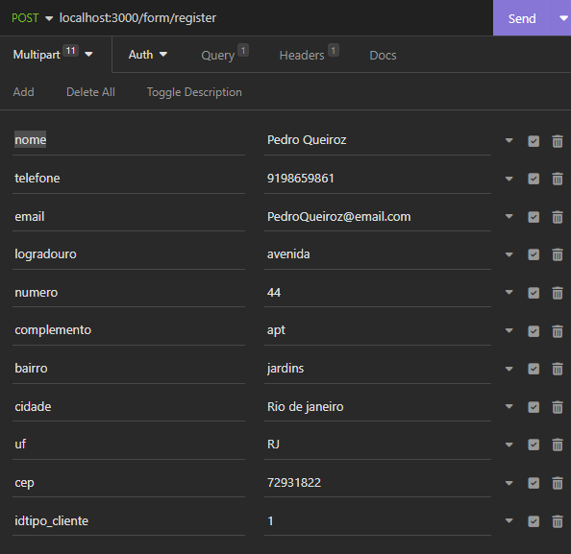

Se tudo ocorreu bem a response será:

